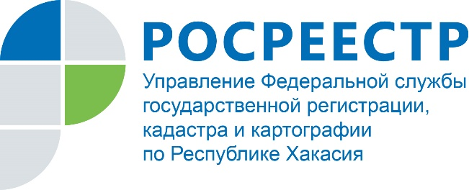

РОСРЕЕСТР ИНФОРМИРУЕТ

Специалисты Управления Росреестра по РХ отвечают на вопросы жителей Хакасии.

Вопрос: Живу в собственном доме уже больше 30 лет, а земля оказывается у меня не в собственности, не оформлена. В администрации сказали делать межевание, что это такое? Какие подготовить документы для регистрации?
Ответ: Вы можете зарегистрировать в упрощенном порядке право собственности на земельный участок, предоставленный вам до 30.10.2001. Для этого в орган регистрации прав (Росреестр) нужно представить заявление (через МФЦ) на государственную регистрацию прав и любой документ, который подтверждает ваше право на земельный участок. Например, Решение исполнительного комитета о предоставлении участка или акт (свидетельство) органа местного самоуправления о праве на участок.
Право собственности на земельный участок зарегистрируют за вами независимо от вида права (за исключением аренды), на котором участок был предоставлен вам ранее (на праве собственности, пожизненного наследуемого владения или постоянного (бессрочного) пользования). Регистрацию произведут и в том случае, если в документе, который подтверждает ваше право на земельный участок, не указан вид права или нельзя его определить. В этой ситуации считается, что участок предоставлен на праве собственности.
Межевание земельного участка должно проводиться обязательно, если образуется новый участок или уточняются границы уже существующего. Оно проводится путем выполнения кадастровых работ (кадастровым инженером).
По их результатам будут подготовлены документы, необходимые для кадастрового учета земельного участка. Без них вы не сможете поставить участок на кадастровый учет и зарегистрировать права на него. Однако, это правило не распространяется на ранее учтенные земельные участки. Сведения о них вносятся в ЕГРН и без проведения межевания. Чтобы узнать стоит ваш земельный участок как ранее учтенный, вы можете обратиться в МФЦ с заявлением о предоставлении выписки из ЕГРН о земельном участке, либо на сайте Росреестра в онлайн режиме.

Вопрос: Должен ли я платить госпошлину за регистрацию права собственности в Едином государственном реестре недвижимости, если право ранее было зарегистрировано в БТИ?
Ответ: С начала этого года больше не нужно платить государственную пошлину при регистрации ранее возникших прав на объекты недвижимости. Это права, которые были приобретены до 31.01.1998, то есть до вступления в силу Федерального закона от 21.07.1997 N 122-ФЗ "О государственной регистрации прав на недвижимое имущество и сделок с ним". Федеральным законом N 374-ФЗ, который действует с 29 декабря 2020 года, были внесены соответствующие изменения в Налоговый кодекс, согласно которым государственная пошлина за регистрацию ранее возникших прав на объекты недвижимости не уплачивается.

Вопрос: Что такое единый недвижимый комплекс и каковы особенности регистрации прав на такой объект? Как можно распорядиться им впоследствии?
Ответ: Единый недвижимый комплекс - это совокупность зданий, сооружений и других объектов, которые объединены единым назначением и неразрывно связаны между собой физически или технологически, либо расположены на одном земельном участке. Право собственности на единый недвижимый комплекс регистрируется в ЕГРН как на одну недвижимую вещь. Такой объект недвижимости нельзя разделить на отдельные объекты, он участвует в гражданском обороте как единый объект. После госрегистрации права на единый недвижимый комплекс вы не сможете распорядиться отдельными объектами, входящими в его состав, так как они больше не будут являться самостоятельными.

Вопрос: Купили квартиру в ипотеку, долг по кредиту полностью погасили. Может ли банк самостоятельно погасить запись об ипотеке без нашего участия?
Ответ: В соответствии со ст. 25 ФЗ от 16.07.1998 г. № 102-ФЗ «Об ипотеке (залоге недвижимости)» в случае если закладная не выдавалась, регистрационная запись об ипотеке погашается в течение трех рабочих дней с момента поступления в орган регистрации прав:
- совестного заявления залогодателя и залогодержателя;
- заявления залогодержателя.
В указанном случае участие собственника объекта недвижимости при погашении регистрационной записи об ипотеке не обязательно, достаточно заявления, представленного только одним банком-залогодержателем.

Пресс-служба
Росреестра Хакасии

